Függelék I.

1. Az eredeti kínai szöveg 1927-es első kiadása

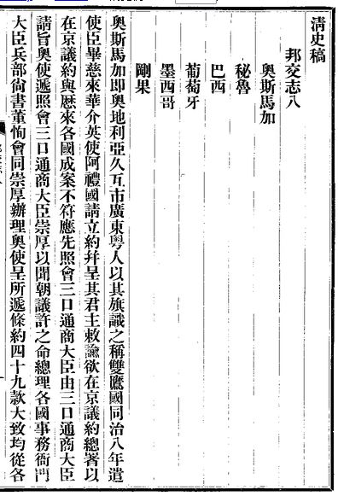

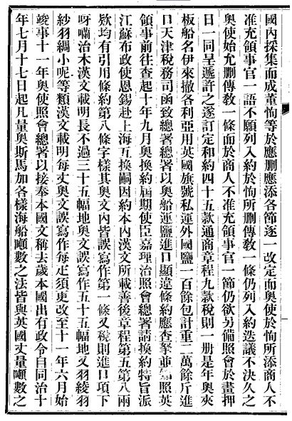
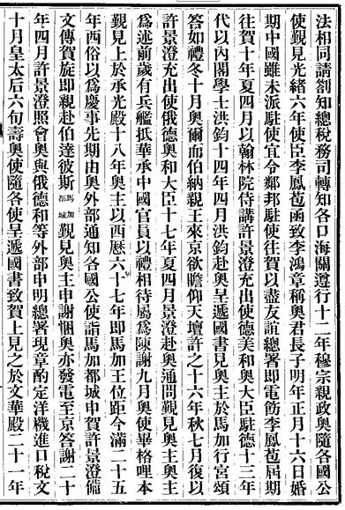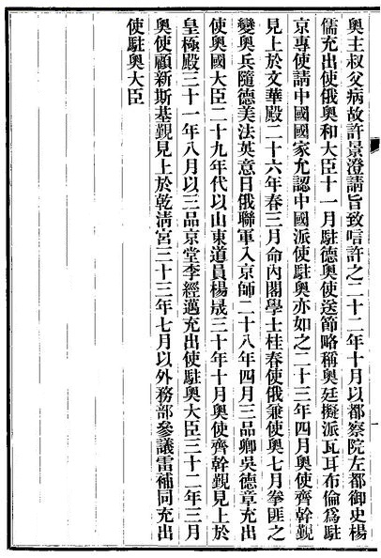
2. Az emendált, interpunkcióval ellátott, tagolt kínai szöveg

清史稿
志一百三十五 邦交八

奧斯馬加

奧斯馬加即奧地利亞，久互市廣東，粵人以其旗識[幟]之，稱雙鷹國。

同治八年，遣使臣畢慈來華，介英使阿禮國請立約，並呈其君主敕諭，欲在京議約。總署以在京議約與歷來各國成案不符，應先照會三口通商大臣，由三口通商大臣請旨。奧使遞照會三口通商大臣崇厚以聞。朝議許之，命總理各國事務衙門大臣、兵部尚書董恂會同崇厚辦理。奧使呈所遞條約四十九款，大致均從各國內採集而成。董恂等於應刪應添各節，逐一改定，而奧使於恂所添「商人不准充領事官」一語，不原列入約，於恂所刪傳教一條仍列入約。迭議不決。久之，奧使始允刪傳教一條，而于「商人不准充領事官」一節，仍欲另備照會，于畫押日一同呈遞，許之。遂訂定和約四十五款，通商章程九款，稅則一冊。是年奧夾板船名伊來撤各利亞，用英國旗號，私運外國鹽一百餘包，計重二萬餘斤，進口。天津稅務司函致總署。總署以奧船運鹽進口，顯違條約，應查拏，並知照英領事前往查起。

十年九月，奧換約屆期，使臣嘉理治照會總署請換約，特旨派江蘇布政使恩錫赴上海互換。嗣因約本內漢文所載善後章程第五、第八兩款，均有引用條約「第八條」字樣，其奧文內皆誤寫作「第一條」；又稅則進口項下呀囒治木，漢文載明長不過「三十五幅地」，奧文誤寫作「五十五幅地」；又羽綾、羽紗、羽綢、小呢等類，漢文載明「每丈」，奧文誤寫作「每疋」，須更改。

至十一年六月始竣事。十一年，奧使照會總署，以接奉本國文，稱去歲本國出有政令，自同治十年七月十七日起，凡量奧斯馬加各樣海船噸數之法，皆與英國丈量噸數之法相同，請劄知總稅務司轉知各口海關遵行。

十二年，穆宗親政，奧隨各國公使覲見。

光緒六年，使臣李鳳苞函致李鴻章，稱：「奧君長子明年正月十六日婚期，中國雖未派駐使，宜令鄰邦駐使往賀，以盡友誼。」總署即電飭李鳳苞屆期往賀。

十年夏四月，以翰林院侍講許景澄充出使德美和奧大臣，駐德。

十三年，代以內閣學士洪鈞。

十四年四月，洪鈞赴奧呈遞國書，見奧主于馬加行宮，頌答如禮。冬十月，奧爾而伯納親王來京，欲瞻仰天壇，許之。

十六年秋七月，復以許景澄充出使俄德奧和大臣。

十七年夏四月，景澄赴奧通問，覲見奧主，奧主為述前歲有兵艦抵華，承中國官員以禮相待，屬為陳謝。九月，奧使畢格哩本覲見上於承光殿。

十八年，奧主以西曆六十七年即馬加王位，距今滿二十五年，西俗以為慶事，先期由奧外部通知各國公使詣馬加都城申賀。許景澄備文傳賀，旋即親赴伯達彼斯馬加都城。覲見奧主申謝悃，奧亦發電至京答謝。

二十年四月，許景澄照會奧與俄、德、和等外部，申明總署現章，酌定洋機進口稅文。十月，皇太后六旬壽，奧使隨各使呈遞國書致賀，上見之於文華殿。

二十一年，奧主叔父病故，許景澄請旨致唁，許之。

二十二年十月，以都察院左都御史楊儒充出使俄奧和大臣。十一月，駐德奧使送節略，稱奧廷擬派瓦耳布倫為駐京專使，請中國國家允認，中國派使駐奧亦如之。

二十三年四月，奧使齊干覲見上於文華殿。

二十六年春三月，命內閣學士桂春使俄兼使奧。七月，拳匪之變，奧兵隨德、美、法、英、意、日、俄聯軍入京師。

二十八年四月，三品卿吳德章充出使奧國大臣。

二十九年，代以山東道員楊晟。

三十年十月，奧使齊幹覲見上於皇極殿。

三十一年八月，以三品京堂李經邁充出使駐奧大臣。

三十二年三月，奧使顧新斯基覲見上於乾清宮。

三十三年七月，以外務部參議雷補同充出使駐奧大臣。
Függelék II.

Glosszárium

1. Földrajzi és népnevek

奧 ào osztrák
奧地利亞 Àodìlìyǎ Ausztria
奧國 Àoguó Ausztria
奧斯馬加 Àosī-Mǎjiā Osztrák-Magyar (Monarchia)
伯達彼斯 Bódábǐsī Budapest
德 dé német
俄 é orosz
法 fǎ francia
廣東 Guǎngdōng Kanton
華 Huá Kína
江蘇 Jiāngsū Jiangsu
馬加 Mǎjiā magyar
美 měi amerikai
日 rì japán
山東 Shāndōng Santung
上海 Shànghǎi Sanghaj
天津 Tiānjīn Tianjin
意 yì olasz
英 yīng angol
英國 Yīngguó Anglia, Nagy Britannia
中國 Zhōngguó Kína

2. Épületek

承光殿 Chéngguāngdiàn A Fény Befogadásának terme
皇極殿 Huángjídiàn A Legfelső Összhang csarnoka
乾清宮 Qiánqīnggōng A Mennyei Tisztaság csarnoka
天壇 Tiāntán Az Ég Temploma
文華殿 Wénhuádiàn Az Irodalom Virágának terme

3. Idegen személynevek

阿禮國 Ālǐguó Rutherford Alcock (1809–1897)
畢慈 Bìcí Anton von Petz (1819–1885)
畢格哩本 Bìgélīběn Rüdiger von Biegeleben (1847–1912)
顧新斯基 Gùxīnsījī Eugen Ritter von Kuczynski (1852–1938)
嘉理治 Jiālǐzhì Heinrich Freiherr von Calice (1831–1912)
齊干 Qígàn Moritz Czikann von Wahlborn (1847–1909)
瓦耳布倫 Wǎěrbùlún Christoph Wydenbruck (1856–1917)

4. Kínai, mandzsu személynevek

恩錫 Ēn Xī (1817–1876)
崇厚 Chóng Hòu (1826–1893)
董恂 Dǒng Xún (1810–1892)
桂春 Guì Chūn (1856– ?)
洪鈞 Hóng Jūn (1839–1893)
雷補同 Léi Bǔtóng (1861–1930)
李鳳苞 Lǐ Fèngbāo (1834–1887)
李鴻章 Lǐ Hóngzhāng (1823–1901)
李經邁 Lǐ Jīngmài (1876–1938)
許景澄 Xǔ Jǐngchéng (1845–1900)
楊儒 Yáng Rú (1840–1902)
楊晟 Yáng Shéng (1867 – ?)
吳德章 Wú Dézhāng (1854 – ?)

5. Hivatalok, hivatali címek, rangok

兵部尚書 Bīngbù shàngshū hadügyminiszter
布政使 Bù zhèng shǐ tartományi közigazgatási biztos
參議 cānyì tanácsos
大臣 dàchén főminiszter
道員 dàoyuán körzeti intendáns
都察院左都御史 dūcháyuàn zuǒ dūyùshǐ a cenzortátus bal főcenzora
翰林院侍講 Hànlín yuàn shì jiǎng a Hanlin Akadémia akadémikusa
君 jūn uralkodó
君主 jūnzhǔ uralkodó
領事官 lǐngshì guān konzul
內閣學士 nèigé xuéshì kabinet tudós
三口通商大臣 sānkǒu tōngshāng dàchén három kikötő kereskedelmi főminisztere
三品京堂 sānpǐn jīngtáng harmadik osztályú főhivatalnok
三品卿 sānpǐn qīng harmadik osztályú főhivatalnok
使 shǐ követ, nagykövet
使臣 shǐchén követ, nagykövet (miniszteri rangban)
稅務司 Shuìwù sī vámhivatal
外務部參議 Wàiwù bù cānyì külügyminisztériumi tanácsos
外務部 Wàiwùbù Külügyminisztérium
王 wáng király, uralkodó
總理各國事務衙門 Zǒnglǐ gèguó shìwù yámén Külső Kapcsolatok Igazgatósága
總署 Zǒngshǔ Külügyi Hivatal
總稅務司 Zǒngshuìwùsī Fővámhivatal
主 zhǔ uralkodó
駐使 zhùshǐ állandó követ

Függelék III.

1. Az Osztrák–Magyar Monarchia kínai kapcsolatokért felelős diplomatái

Követ neve | Szolgálat kezdete | Szolgálat vége | Állomás
Heinrich Freiherr von Calice (1831–1912) | 1871. 04. 23. | 1874. 03. 21. | Sanghaj
Ignaz Freiherr von Schäffer | 1874. 03. 21. | 1877. 04. 22. | Sanghaj
Maximilian Ritter Hoffer von Hoffenfels  (1834–1901) | 1879. 01. 26. | 1883. 03. 04. | Sanghaj
Karl Graf Załuski  (1834–1919) | 1883. 03. 04. | 1888. 01. 18. | Tokió
Rüdiger Freiherr  von Biegeleben  (1847–1912) | 1888. 06. 20. | 1893. 11. 27. | Tokió
Christoph Graf  von Wydenbruck  (1856–1917) | 1893. 09. 10. | 1899. 10. 05. | Tokió
Moritz Freiherr Czikann  von Wahlborn  (1847–1909) | 1896. 12. 26. | 1905. 06. 27. | Peking
Eugen Ritter von Kuczyński | 1905. 08. 10. | 1911. 13. 25. | Peking
Arthur Edler von Rosthorn (1862–1945) | 1911. 03. 25. | 1917. 09. 08. | Peking

2. Az osztrák–magyar kapcsolatokért felelős kínai diplomaták

Név | Kezdete | Vége | Állomás
Li Fengbao  李鳳苞  (1834–1887) | 1881. 04. 05. | 1885. 01. 29. | Berlin
Xu Jingcheng  許景澄  (1845–1900) | 1884. 04. 28. | 1887. 06. 23. | Berlin
Hong Jun  洪鈞  （1839–1893） | 1887. 06. 23. | 1890. 09. 09. | Szentpétervár
Xu Jingcheng  (másodszor) | 1890. 09. 09. | 1896. 11. 30. | Szentpétervár
Yang Ru  楊儒  （1840–1902） | 1896. 11. 23. | 1900. | Berlin
Gui Chun  桂春  (1856 – ?) | 1900. 04. 09. | 1902. | Szentpétervár
Wu Dezhang  吳德章  (1854 – ?) | 1902. 05.19. | 1904. 06. 16. | Bécs
Yang Sheng  楊晟  （1867 – ?） | 1903. 12. 13. | 1905. 09. 20. | Bécs

Név | Kezdete | Vége | Állomás
Li Jingmai  李經邁  (1876–1938) | 1905. 09. 20. | 1907. 04. 17. | Bécs
Wu Zonglian  吳宗濂  (1856–1933) | 1907. 04. 17. | 1908. 02. 25. | Bécs
Lei Butong  雷補同  (1861–1930) | 1907. 09. 06. | 1910. 12. 16. | Bécs
Chen Ruilin  沈瑞麟  （1874 –1945） | 1910. 12. 16. | 1917. 09. 27. | Bécs

